Kerékpár regisztráció!

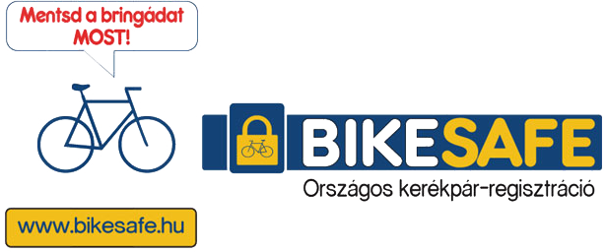
Hódmezővásárhelyi Rendőrkapitányság

Ingyenes kerékpár-regisztrációs lehetőséget
biztosítunk a Mindszenti Polgárőrség segítségével a BIKESAFE program keretén belül:
2022. június 24. 13:15 – 17:00

Regisztráló PONT Mindszenten a Szent Imre Közösségi Házban

Mindszent, Észak utca 13.

Kérjük, hozza magával kerékpárját, személyazonosító igazolványát, valamint a kerékpár tulajdonjogát igazoló iratot*

*kerékpáros igazolvány, számla, nyugta, blokk, garanciajegy, adásvételi szerződés

